**Дата:** 13.04.22

**Клас:** 3 – Б

**Предмет:** ЯДС

**Вчитель:** Лисенко О. Б.

**Тема: *Чи може їжа стати причиною інфекційних хвороб***

**Мета**: поглиблювати знання учнів про здоров’я, хвороби та їхні ознаки; дати дітям уявлення про інфекційні хвороби, що таке щеплення і для чого їх роблять; пояснити правила поведінки з інфекційними хворими; формувати в учнів прагнення та вміння запобігати поширеним хворобам; розвивати вміння бути обережними; виховувати бажання зміцнювати та берегти власне здоров’я; продовжувати вчити виявляти пізнавальну активність розвивати увагу, мислення, мовлення.

**Хід уроку**

***Користуйтеся презентацією під час опрацювання даної теми уроку.***

**1. Організаційний момент.**

***Приготуйте, будь ласка, все, що потрібно для уроку: підручник, зошит, ручку, олівці.***

***Старанно працюйте. Не забувайте робити хвилинки відпочинку та релаксації під час уроку.***

**2. Актуалізація опорних знань**

**1)Фенологічні спостереження. Вправа «Синоптик».**

***Дайте характеристику сьогоднішньому дню.***

**2) Пригадайте.**

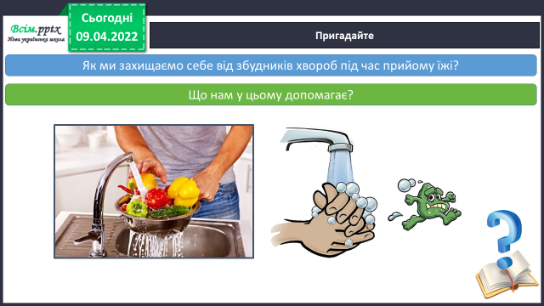

**3. Повідомлення теми уроку.**

***- Сьогодні ми поговоримо про те чи може їжа стати причиною інфекційних хвороб.***

**4. Вивчення нового матеріалу.**

**1) Робота з підручником ст.86.**

**2) Зверніть увагу на види захворювань:**

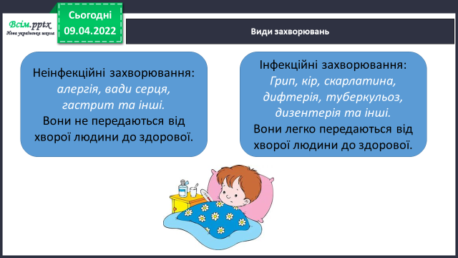

**5. Закріплення вивченого.**

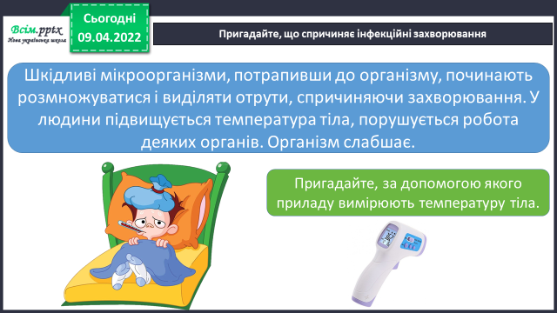**1) Пригадайте, що спричиняє інфекційні захворювання.**

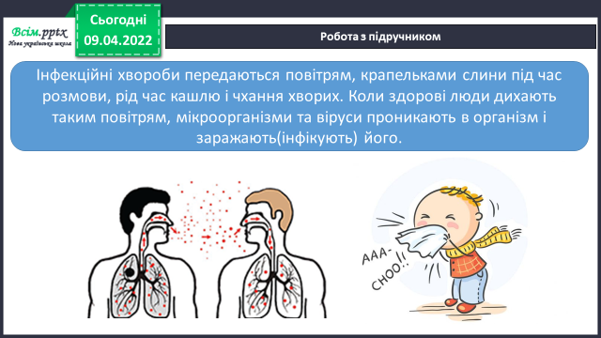

***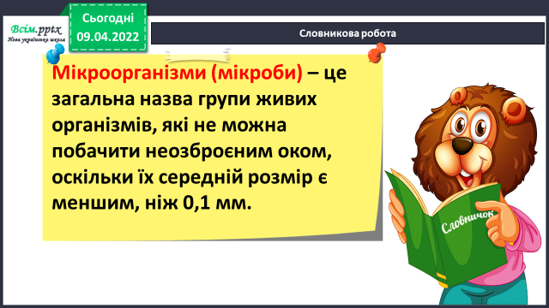*2) Робота з підручником ст. 87.**

***Словникова робота***

**3)Робота зі схемою.**

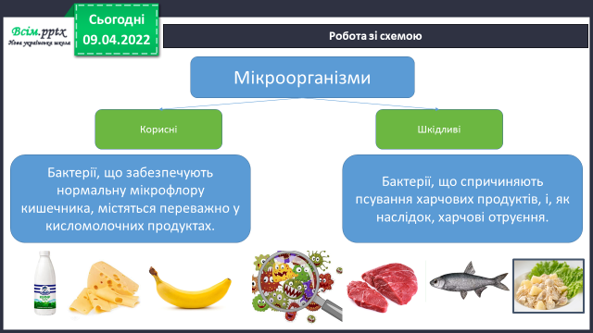

***4) Подумайте, чому люди вживають заходів, щоб знищити у своїх домівках мишей, тарганів.***

**5) Робота в зошитах ст. 34.**

**6. Підсумок**

1) Висновок.

2) Чи знаєте ви, що…

3) Домашнє завдання.

Підручник ст. 86-87, зошит ст. 34 (1, 2, 3).

4) Вправа «Все в твоїх руках».

